**به نام خدا**

تمرین پنجم درس سیستم‌های نهفته بی‌درنگ



نیمسال دوم 1401-1402

**سوال اول)**

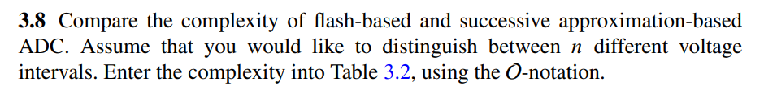

|  |  |
| --- | --- |
| Successive approximation converter | Flash-based converter |
| برای تمایز بین n بیت ولتاژ به حداکثر بیت برای مبدل D/A نیاز دارد. | O(1)  زیرا تعداد مقایسه کننده های مورد نیاز به صورت خطی با تعداد بازه های ولتاژ افزایش می یابد. | Time Complexity |
| از یک تقریب دودویی استفاده میکند.فقط به یک مقایسه کننده نیاز دارد. | O(2^n)  به تعداد زیادی سخت‌افزار نیاز دارد مثل مقایسه کننده به تعداد زیاد.  هر مقایسه کننده به مدار اضافی مانند ترانزیستور و خازن نیاز دارد. | Space Complexity |

**سوال دوم)**

بطور کلی بازه ای که سنسور MQ-2 میتواند غلظت گار را تشخبص دهد چیزی حدود 300 تا 10000 PPM است.مقاومتی که میتوان برای این سنسور در نظر گرفت بین 2تا20کیلواهم می‌باشد.

تابع همگر برای گاز C3H8 ، به صورت زیر بدست می اید:

F(x(t))=a x(t)+b 🡪 if x(t)=300 and f(x(t))=2 then 🡪 f(300)=300a+b=2

F(x(t))=a x(t)+b 🡪 if x(t)=10000 and f(x(t))=20 then 🡪 f(10000)=10000a+b=20

با حل معادله b=1445 , a=1.85 است.

برای گاز C4H10 که بین 300 تا 5000 PPM است و مقاومت 3تا30 کیلواهمی دارد:

F(x(t))=a x(t)+b 🡪if x(t)=300 and f(x(t))=3 then 🡪 f(300)=300a+b=3

F(x(t))=a x(t)+b 🡪if x(t)=300 and f(x(t))=30 then 🡪 f(5000)=5000a+b=30

که در این شرایط و برای این گاز حاصل معادله : a=5.74 و b=1276 است.

**تحت چه شرایطی مدل شما معتبر است؟**

ای مدل گازهای خاصی مثل بوتان و ... را تشخیص میدهد و در یک غلظت مشخص رفتار دقیق از خود نشان میدهد و در شرایط محیطی خاص مثل تغیر رطوبت هوا و دما و ... ممکن است عملکرد غلط و دیگری از خود نشان دهد و وجود برخی گاز های خاص ممکن است در عملکرد سسنور تاثیر داشته باشد و سنسور نیازمند یک warm-up است.

**سوال سوم)**

الف)

در این سوال از ما خواسته شده است تا یک سنسور تشخیص گاز راه اندازی کنیم. <https://www.tinkercad.com/things/2G38ILuqmuo-grand-duup/editel?sharecode=EdkySv4fThQgxa2I8SLAN8U2lteLsnzXsKN9A03WPSQ>

از لینک بالا برای نحوه راه اندازی و اطلاع از پین ها استفاده نمودیم.

ابتدا در آردوینو سیم کشی ها را انجام دادیم :

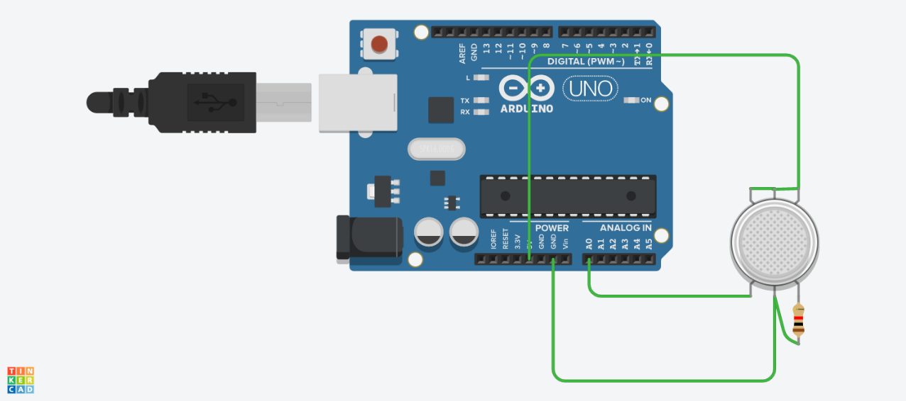

توضیح کد:

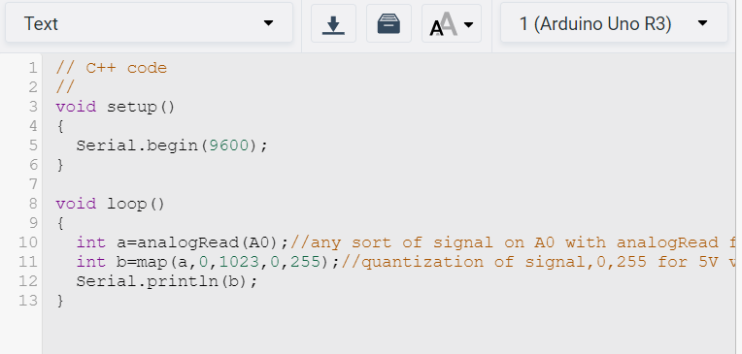

یک baudrate=9600 برای این سنسور در نظر گرفتیم. متغیر a یک مقدار انالوگ را از پینA0 میخواند و سپس متغیر b محور x,y را به متغیر a مپ میکند که فاصله دود از سنسور مشخص شود.سپس مقدار b را پرینت میکند که هرچه دود به سنسور نزدیک تر شود این مقدار بیشتر خواهد شد.

شرایط کالیبره: در بیشترین غلظت ممکن(10000PPM) مقدار 90 و در کمترین غلظت(300PPM) مقدار 21 را نشان می‌دهد.

<https://www.tinkercad.com/things/2G38ILuqmuo-grand-duup/editel?sharecode=EdkySv4fThQgxa2I8SLAN8U2lteLsnzXsKN9A03WPSQ>

ب)

سنسور SR04 یک سنسور فاصله سنج است که در درس استاد معرفی شد.پین echo برای دریافت و پین TRIG برای ارسال اطلاعات است..در Tinkercad این سنسور را سیم کشی میکنیم:

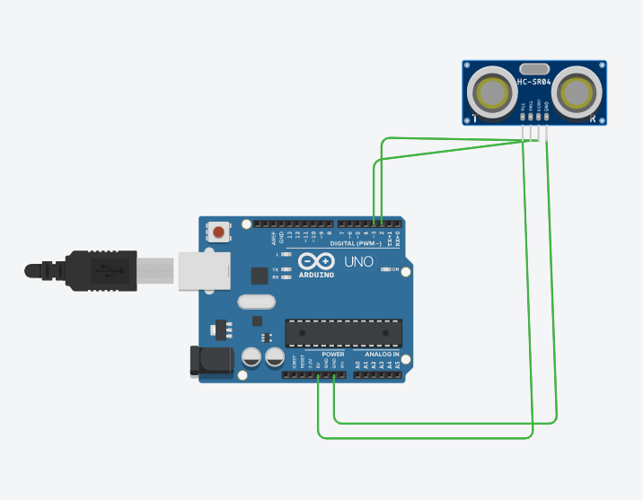

<https://www.youtube.com/watch?v=wqhWPohMkjo>

لینک تینرکد: <https://www.tinkercad.com/things/lD07FoiDS97-cool-elzing/editel?sharecode=Q9zbYiUG_Pfhd56eVl8UkAmAxHyXtZVisSqxtgKIacQ>

کد:

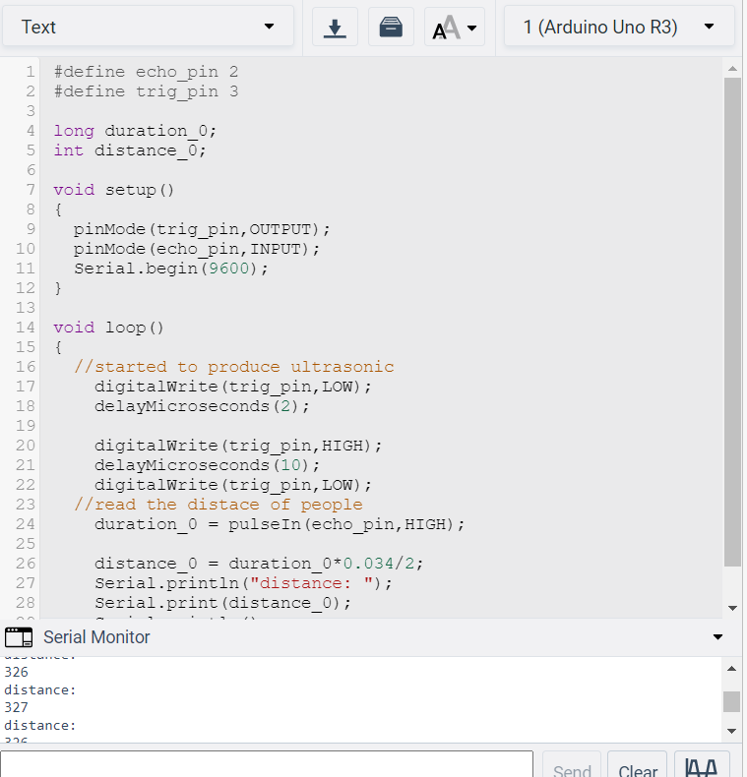

ج)

برای حل این بخش از دو مدار استفاده نمودیم.یک مدار H-bridge که L293D نام دارد و با آن میتوانیم حرکت رو به جلو و عقب و توقف موتور DC را شبیه سازی کنیم.در این موتور اختلاف پتانسیل کم یا زیاد شدنش روبه جلو یا عقب رفتن را مشخص میکند و اگر برابر باشند انگاه موتور می ایستد.

شکل مدار در تصویر زیر قابل مشاهده است:

<https://www.tinkercad.com/things/lQuxKcBZCsA-stunning-jofo-kasi/editel?sharecode=dQcc9Bj4aEc_J9zjXtWrOp3CSxdTZ5mK_qxcFPOzPq8>

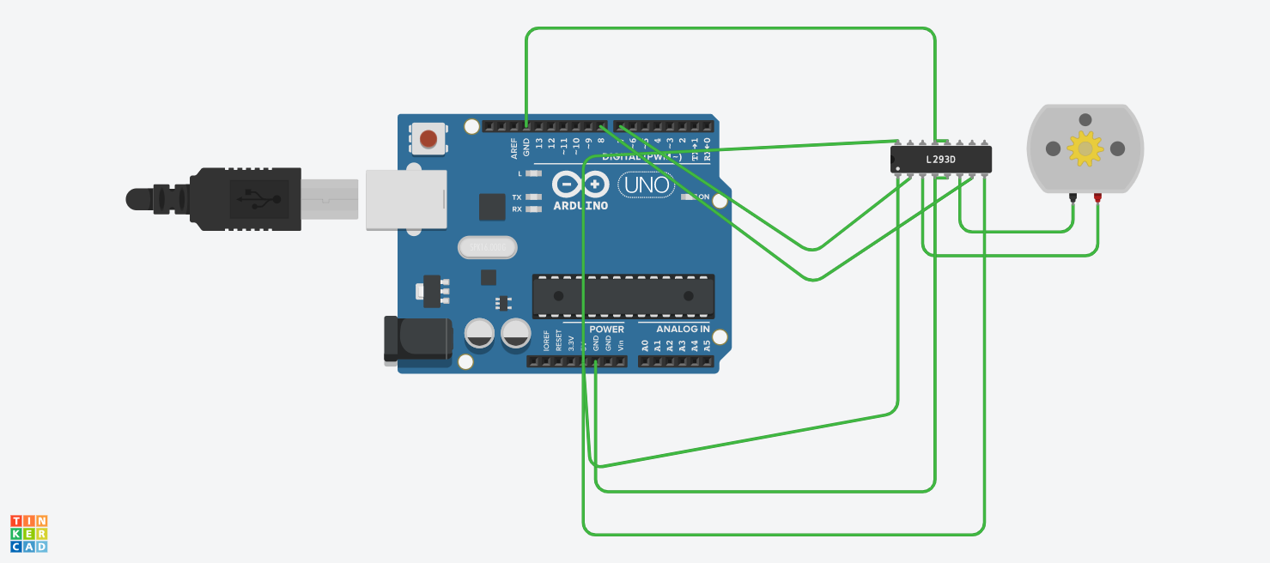

کد:

ابتدا پین 7و8 را برای اینکار اختصاص دادیم.موتور به مدت 2 ثانیه می ایستد و 5 ثانیه ساعتگرد میچرخد سپس 2 ثانیه می ایستد و دوباره 5 ثانیه پادساعتگرد میچرخد و این منوال ادامه دارد.

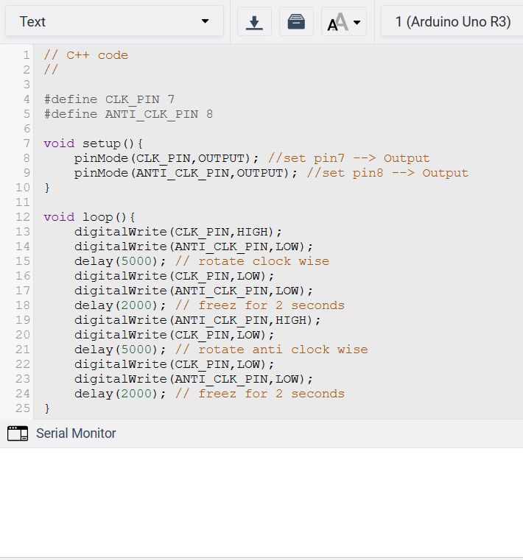

د)

سرعت موتور عددی بین 0تا255 است یعنی در 0 می ایستد و در 255 بالاترین سرعت را برای چرخش دارد.

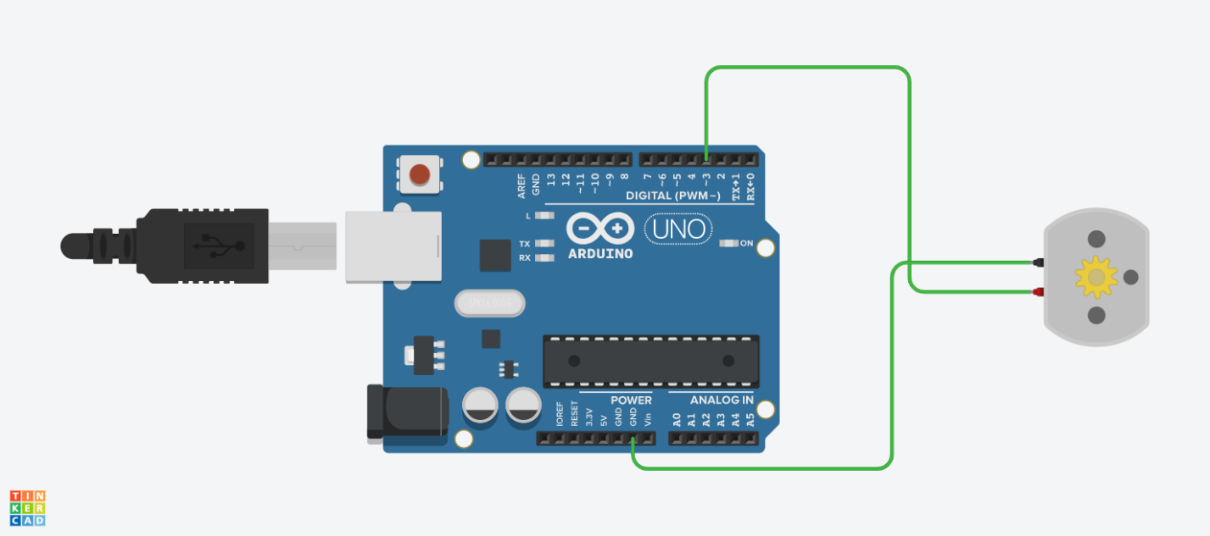

<https://www.tinkercad.com/things/9KC0YPhyb3S-smashing-fulffy/editel?sharecode=4ATC_n6XH42tE0E4fJIZ8dfd2LW-83gsK3LPF8EXShI>

کد:

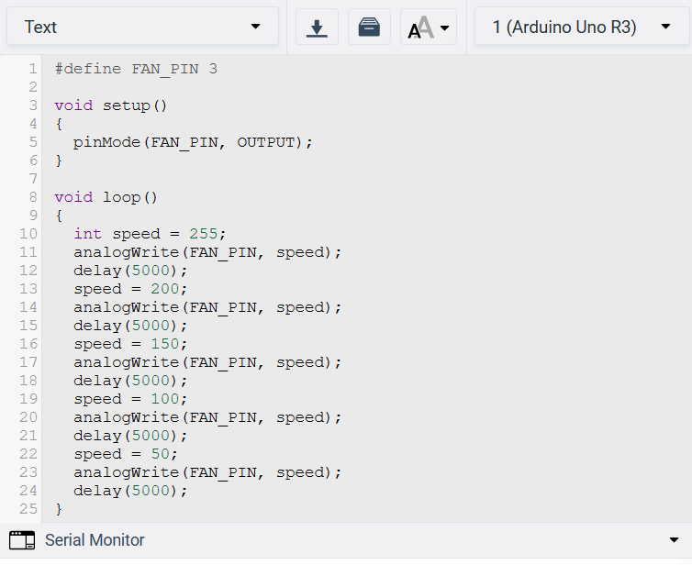

ابتدا با سرعت 255 که حداکثر است به مدت 5 ثانیه میچرخد سپس سرعت به 200 میرسد و 5 ثانیه میچرخد همینطور میچرخد تا سرعت به 50 میرسد.

ه)

ابتدا یک استیت چارت در MATLAB رسم کردیم:

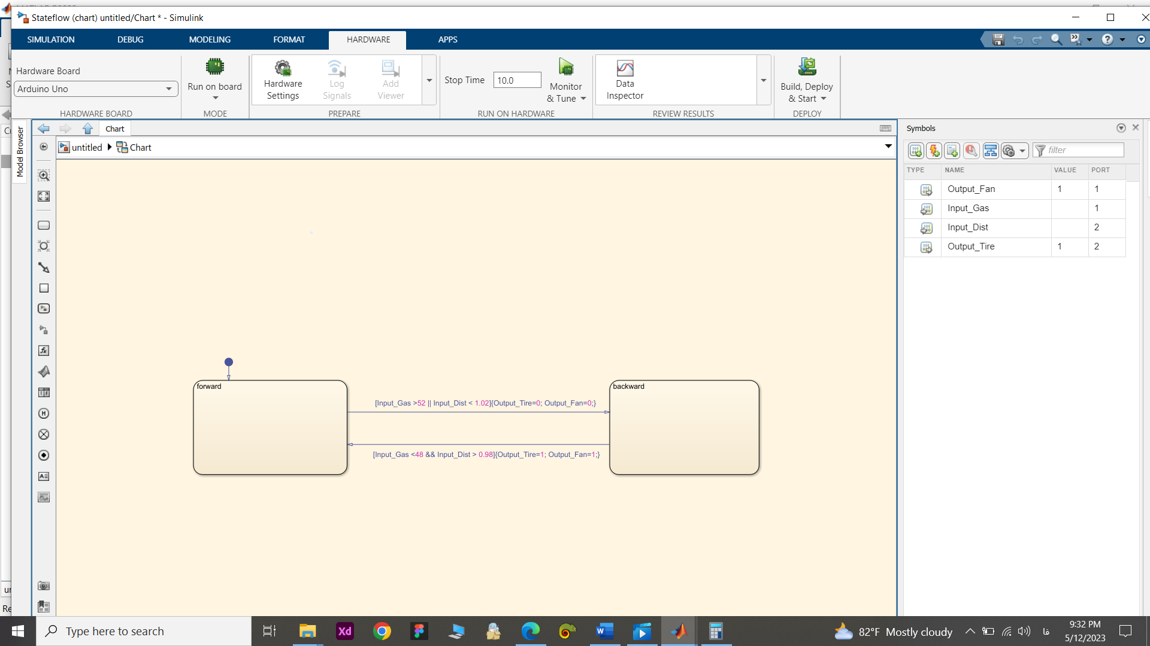

این استیت ماشین دو ورودی میگیرد که یکی برای سنسور گاز و دیگری برای سنسور فاصله است و دو خروجی نیز تولید میکند که برای فن موتور و چرخ هاست.

در داخل دو استیت داریم که یکی حالت backward ودیگری forward است.

دو شرط برای رسیدن از این دو استیت به یکدیگر داریم:

شرط اینکه مقدار گاز بیشتر از 52 یا فاصله کمتر از 1.02 باشد که در این صورت تایر و فن خروجی 0 میدهند و ثابت اند.

شرط بعدی ان است که مقدار گاز کمتر از 48 باشد و فاصله بیشتر از 0.98 باشد که در این صورت فن و تایر خروجی 1 میدهند.

و)

کد تولید شده در فایل tinkercad.c قابل رویت است.

در امبدد کدر ورودی و خروجی بصورت یکسری فایل برای ما تولید می شوند.این متغیر ها در فایل اصلی تعریف و به ارگومان های توابع پاس داده می شوند.در پروژه ما برای دسترسی به توابعی که ساختیم باید مقدار دریافتی از سنسور ها را در متغیر های struct مثل untitle_U و خروجی را با untitle_Y بگذاریم. در تینکرکد این بخش بطور واضح تری موجود است.

ز)

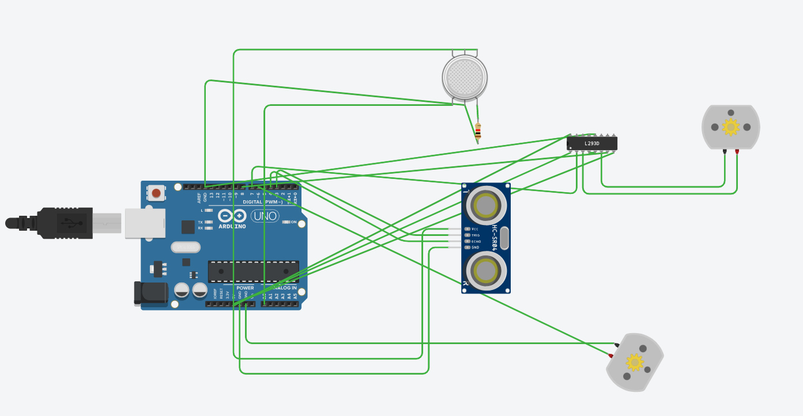

شکل بالا مدار کلی است که برای این ربات بسته ایم.

کدی که توسط state machine تولید شده است را به Tinkercad میدهیم :

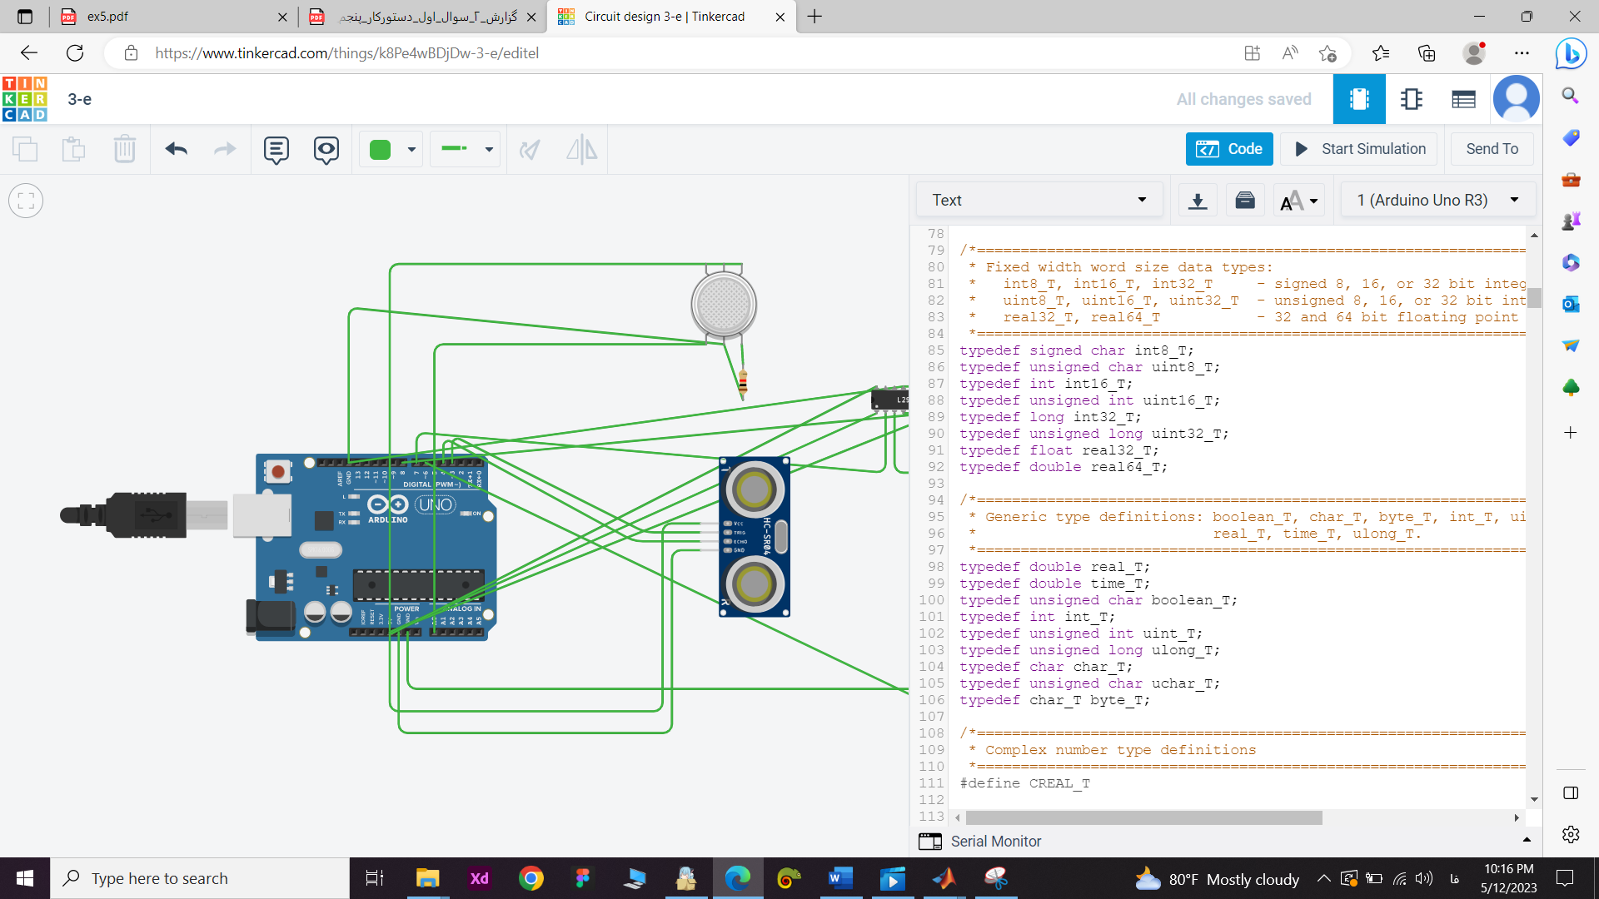

<https://www.tinkercad.com/things/k8Pe4wBDjDw-3-e/editel?sharecode=m2H61ne0HmYeT2GWmqCvWbBJWpb_5WT7EIsnHvpG7fg>